
百校联考2020年高考考前冲刺必刷卷(三)
历史
注意事项：
1.本试卷分第I卷(选择题)和第II卷(非选择题)两部分。
2.答题前，考生务必将自己的姓名、准考证号填写在本试卷相应的位置。
3.全部答案写在答题卡上，写在本试卷上无效。
4.本试卷满分100分，测试时间90分钟。
5.考试范围：中国古代史+世界古代史+世界近代史+中国近代史+二战前的世界现代史。
第I卷
本卷共24个小题，每小题2分，共48分。在每小题给出的四个选项中，只有一项是符合题目要求的。
1.商朝建立后，实行内外服体制，商王直接控制内服王畿地区，王畿四周是外服。西周时期，分封制下的诸侯虽享有受封土地上的统治权，但也要服从周天子的政令，承担对周王室的义务。这一变化表明西周
A.中央集权得以确立 B.官僚政治逐渐取代了贵族政治
C.宗法制度开始形成 D.“天下一家”政治理念得以强化
2.天地君亲师是中国古代主要祭祀和尊奉对象的概括，该提法始于战国时期的荀子。《荀子·礼论》中说：“礼有三本：天地者，生之本也；先祖者，类之本也；君师者，治之本也，……故礼上事天，下事地，尊先祖而隆君师，是礼之三本也。”由此可推知，先秦儒家
A.注重自然及伦理关系 B.吸收了法家和道家思想
C.倡导唯物主义伦理观 D.根植于久远的历史传承
3.右图是东汉集市画像砖。该画像砖
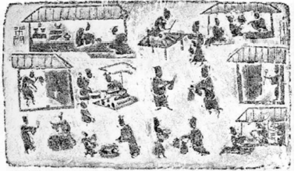
A.显现了建筑艺术的长足进步 B.一定程度上能够体现汉代商业状况
C.表明了重农抑商政策的松弛 D.作为艺术品显然夸大了历史的事实
4.史载，唐代中书省与门下省位于长安太极宫(皇宫)内南侧的东西两边，尚书省则距离皇宫较远，居于皇城中心位置，皇城位于宫城以南，城北与宫城城墙之间有一条横街相隔。由此可知，唐代三省这样的布局
A.加剧了中枢机构的不稳定性 B.形成了三省分权制衡体制
C.防止了地方割据势力的膨胀 D.有利于加强君主专制统治
5.史载，宋代“说话”艺人有四种“家数”：小说、讲史、讲经、合生(诨话)，其中以小说、讲史两家影响最大。取材史书，铺陈而来的讲史受正史影响较大，对后来《三国演义》等章回体长篇历史小说的出现提供了借鉴参考。据此可知，宋代“说话”艺人的“家数”
A.受到了传统艺术的制约 B.体现了生产关系发生急剧变动
C.助推了文学体裁的创新 D.促进了社会主流价值观的转型
6.明代中后期，人们根据自身的喜好选择生活方式，旅游普及到最普通的百姓。每逢佳节如春节、元宵、清明、端午，众人成群结队，就近选择风景美妙之处尽情游览，体会平日劳苦之外难得的闲暇之乐。这反映出，明代中后期
A.政府户籍管理宽松 B.民众个体意识觉醒
C.雇佣关系已经成熟 D.农耕经济趋于衰落
7.某学者认为，清代朝廷屡施“海禁”，即使允许海外通商，也把它当作“朝贡贸易”或是“恩及夷邦”的皇威体现。官方控制的外贸只是被动的待客上门交换，非官方的私人贸易成为“非法”的走私行为或限量限品种的有限交易。这反映出，清代“海禁”
A.适应了社会生产力发展要求 B.旨在维护国内正常的商业贸易
C.以稳定农业为根本的出发点 D.迟滞了中国向近代社会的转型
8.鸦片战争前，中国人习惯将中国以外的国家称为“夷狄”“藩国”等。第二次鸦片战争后，“泰西”“西洋各国”“西洋”等词汇居于主导地位，以“强国”“列强”指称英、法、美、德、日等国家的现象增多。这一变化表明
A.国人对中国国际地位的认识趋于客观 B.清朝政府放弃了传统的外交政策
C.民众对近代外交理念的认识日益全面 D.崇洋媚外成为了国人的共同追求
9.右图为1888年7月15日《申报》刊登的《新到时辰表出售》图文广告。由此可见，当时中国
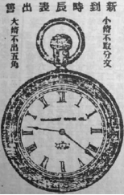
A.报刊业市场化的趋势明显 B.社会生活受到西方文明冲击
C.手工业配套服务比较完备 D.近代新式广告产业链已形成
10.1905年，清廷成立巡警部，下设有消防处。消防队的最高行政长官称作“统带”，副职称作“邦带”。皇家消防队队员是从年轻力壮、忠于皇帝的太监中挑选出来的，其职责是驻守皇宫、西苑和颐和园，保障皇家安全。可见，当时中国
A.皇家消防呈现明显的等级性 B.社会消防实现了近代化
C.消防事业呈现中西结合色彩 D.近代消防体系逐渐确立
11.下面为近代以来西学东渐主题变化表。这一变化反映出，近代中国
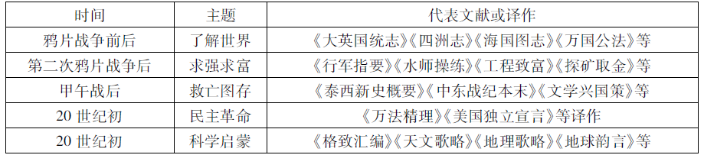
A.社会性质不断变化 B.民族意识逐渐得到强化
C.民主观念持续更新 D.国人西学理念逐渐深入
12.八路军某指挥官在全国抗战初期的一次战役后说：“(中央军队)对主要点应坚工固守，而不应到处守，应行决战防御与运动战，应集中优势兵力、飞机、大炮于决战点。至于他们军官的调动、政治工作的建立和对群众关系的改善，都是他们很重要的问题。”这一说法
A.总结了工农武装割据的做法 B.改善了国民党正面战场的处境
C.蕴含着抗战胜利的正确策略 D.指出了国民党的消极抗日意图
13.在雅典类型的希腊城邦中，其公民的平均文化素养显然远比同时代其他古代民族高。他们广泛开展各种节庆体育游艺活动，以及大规模的哲学、戏剧、造型艺术等活动。这些活动
A.促进了城邦民主精神的发扬 B.克服了直接民主的弊端
C.实现了平民与贵族身份平等 D.激发了居民的参政意识
14.罗马私法的三个组成部分——自然法、万民法、市民法——构筑的是这样一个宇宙：自然界的一切动物都知晓并遵循自然法，万民法是出于自然理性而为全人类制定的，受到所有民族的同样尊重，只有市民法才以它适用的国家命名。对此解释合理的是
A.市民法与万民法之间彼此矛盾 B.自然法可等同于罗马私法规范
C.万民法直接体现了自然法理念 D.市民法与自然法之间相互抵触
15.据记载，伯里克利时代的普罗泰戈拉已怀疑神“存在还是不存在”，普罗狄科更认为不是神创造人，而是人按照发明种植、住房和各种技艺的实用需要创造了诸神的观念。这
A.带有绝对化的发展倾向 B.有利于人文精神的滥觞
C.肯定了人人平等的理念 D.旨在论证“认识你自己”
16.1531年，最早的一家商品交易所在安特卫普开业。此后，阿姆斯特丹出现了粮食交易所，伦敦办起了综合交易所。这些现象反映出
A.资本主义世界市场已基本形成 B.荷兰成为“海上马车夫”
C.商品输出成为殖民扩张的手段 D.新航路开辟引发商业革命
17.17、18世纪，欧洲掀起了百科全书编写的热潮，开端是培尔编写的《历史与批评辞典》，其后半个世纪就有英文德文、意大利文、波兰文等多种百科全书相继问世。其中英国学者钱伯斯的《百科全书》和狄德罗的《百科全书》最为著名。百科全书的编写
A.促进了民主政治在欧洲的普遍实现 B.实现了大众民主科学观念的普及
C.有利于民主科学社会影响力的扩大 D.矛头直指欧洲的封建神学世界观
18.某学者曾高度评价美国创造的民主模式，认为其开启了民主政治的新纪元，构建起来的有效而有限的政府，为民主的回归奠定了基本的制度框架和充分的发展空间，“民主的刽子手同时充当了民主理想的奠基人”。该学者意在说明，这一民主模式
A.突出了总统和参议院的基本权力 B.实现了权力制衡与代议制相结合
C.推动了民众直接参与政治的热情 D.转移了国家元首的行政实际权力
19.下表为1870年、1913年各主要资本主义国家在世界贸易中所占的比重。这可以用来说明，这些国家
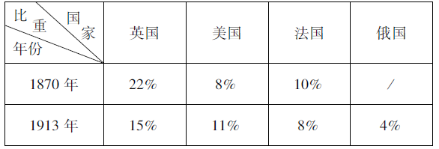
A.近代工厂制的普及程度 B.海外市场的扩展情况
C.科技发展的不平衡状况 D.科技与生产的结合度
20.巴黎公社曾发表公告，宣布：“每一个地区的农村公社，通过设在中心城镇的代表会议来处理它们的共同事务；这些地区的各个代表会议又向设在巴黎的国民代表会议派出代表，每一个代表都可以随时罢免，并受到选民给予他的限权委托书的约束。”这表明，巴黎公社
A.继承了资产阶级民主原则 B.践行了工农联盟的革命策略
C.建立了社会主义民主政治 D.具有了一定的国家主权意识
21.自达尔文进化论揭示了生命进化历史从简单到复杂的规律后，物理学和化学也接受了进化(演化)概念，认为自然界的基本过程是不可逆的、随机的，非生命系统也有类似生物进化的、从混沌到有序的演化行为。这表明
A.达尔文的生物进化学说具有普适性 B.良好秩序是自然科学发展的归宿
C.理性精神与人文情怀可以相互交融 D.自然科学不同领域间有一定共性
22.右图为毕加索1901年的画作《手里捧着鸽子的孩子》。这幅作品：
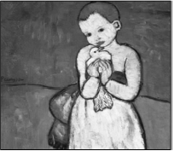
A.是浪漫主义绘画代表作 B.具有一定的象征意义
C.继承了印象派绘画艺术 D.体现了立体主义风格
23.下表为1913-1932年沙俄、苏俄、苏联经济数据表。由此可知
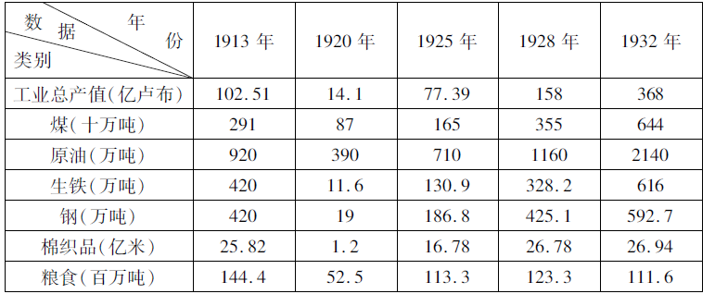
A.战时共产主义政策推动了工业化 B.新经济政策的作用有限
C.苏联社会主义工业化有一定隐患 D.斯大林模式弊端已显现
24.关于20世纪二三十年代“大萧条”中胡佛总统的作为，史学界有两种评价。一种认为胡佛在危机期间是有作为的，曾采取积极果断的反危机措施，尝试使用多种革新性计划。但另一种观点认为胡佛的反危机措施并没有缓解危机，反而使危机更加严重。这两种评价
A.由于视角不同而形成不同结论 B.只有一种评价真实可信
C.都缺少对人物所处时空的分析 D.相互对立并且彼此矛盾
第II卷
本卷共4个小题，共52分。
25.阅读材料，完成下列要求。(14分)
材料一 中国古代法律最早成文于春秋时期，确立于秦，成熟于隋唐，形成了中华法系。元朝对唐宋法律整体上弃而不用，在司法实践中却也广泛援引唐律。明朝以唐律为蓝本制定《大明律》，在司法实践中又特别重视“例”，曾数次重修《问刑条例》，而最后一次重修采取“律为正文，例为附注”的形式，开创了律例合编的体例，时人称之为“《大明律例》，一部礼经。礼法立教，出礼入刑。人知守礼，自不非为。非为不作，刑法何拘?”清朝法典沿袭《大明律》，同样非常重视例，制定了《大清律例》。
——摘编自白寿彝总主编《中国通史》
材料二 13世纪，英国通过《大宪章》，确立了法律至上和王权有限的原则。光荣革命后，英国确立了君主立宪制，法律体系更加完善。美国等很多国家在学习英国法律基础上制定了本国法律，构成了“英美法系”。1804年，拿破仑签署法令，颁布了《法国民法典》。《法国民法典》继承了罗马法传统，很快推广到欧洲各地，形成了“大陆法系”。“英美法系”和“大陆法系”有以下共性：法律由代表人民行使权力的议会制定，行政机构在法律规定的框架内行使行政权，法院根据法律独立掌握司法权，司法实践中坚持程序公正和无罪推定。
——摘编自齐世荣主编《世界史·近代卷》
(1)根据材料一并结合所学知识，概括中国古代法律的特点，并说明其影响。(6分)
(2)根据材料一、二并结合所学知识，指出欧洲近代法律体系与中国古代法律的主要不同之处，并分析造成不同的主要原因。(6分)
(3)综合以上材料和问题，谈谈你对法律体系的认识。(2分)
26.阅读材料，完成下列要求。(14分)
材料一 在古代中国，交换物品的场所称作“市”，通常设在人们经常集聚的地方。商朝就已经出现了专门从事商品交换的独立商人。商业贸易的范围遍及商朝统治区域，以及周边的地区。这时，商业主要掌握在官府和贵族手里。直到战国时期，“工商食官”的格局才被突破。秦汉时期，货币、车轨、度量衡的统一，促进了全国的商品流通。从隋唐到两宋，随着商品经济的发展，经济重心逐渐南移，城市坊市分区制度逐步瓦解，城市商业进一步繁荣，出现了纸币。元、明、清时期，农产品商品化程度加深，经济作物种植面积扩大，钱庄、票号等金融机构出现，地域性商帮形成。
——摘编自童超主编《看得见的中国史》
材料二 鸦片战争后，随着西方列强的入侵，新的商业经营形式被引入中国。1864年，英国在香港开办汇丰银行，1865年在上海设立分行，随后又在中国许多城市设立分支行。1897年，盛宣怀奉旨在上海创办的中国通商银行，是中国人自办的第一家银行，先后在北京、天津、重庆等地设立分行。19世纪70年代，随着官督商办与官商合办的民用股份制企业出现，股票也开始走向市场，其中较著名的有轮船招商局和开平矿务局的股票。为了适应股票交易的需要，上海出现了最早专营股票的证券机构——上海平准股票公司。1900年，香港成立了第一家大型百货公司，之后在广州、上海等地也出现了大型百货公司。
——摘编自张海鹏主编《近代中国通史》
(1)根据材料一并结合所学知识，概括古代中国商业的发展演变，并指出影响商业发展的主要因素。(8分)
(2)根据材料一、二并结合所学知识，分析近代中国商业经营形式的变化，并对其进行简要评价。(6分)
27.阅读材料，完成下列要求。(12分)
材料一 启蒙运动不是一个单独的历史事件，从18世纪开始到19世纪，它对欧洲和美洲的知识界有着一系列的影响。“理性”是启蒙运动的精神内核。启蒙思想家认为判断是非的标准是人的理性。他们相信进步，相信在科学和教育的作用下，社会将趋于完美。他们对未来社会提出了一些基本的政治思想，如天赋人权、平等、自由、法制、权力制衡等。尽管启蒙思想家都反对君主专制，但伏尔泰寄希望于“开明”君主进行改革，建立君主立宪制；孟德斯鸠强调立法、司法、行政三权分立与相互制衡；卢梭主张主权在民和直接民主制。
——摘编自[美]弗兰克·萨克雷、约翰·芬德林主编，史林译《世界大历史：1689－1799》
材料二 鸦片战争结束不久，魏源、徐继畲等人在他们的著作中，就以赞赏的态度介绍过西方的民主制度，说它有中国传说中的“三代政治”之“遗意”。洋务运动期间，介绍西方议会政治、民主政治的著作逐渐增多，同时人们也已认识到学习西方科学技术的必要，以王韬、郑观应为代表的一些洋务知识分子或早期维新思想家还主张以西方的“君民共主”制度取代中国的君主专制制度。到戊戌维新时期，维新派不仅主张“兴民权”、“设议院”，实行君主立宪，也对科学知识、科学方法进行过介绍。20世纪后，民主与科学得到进一步传播。
——摘编自郑大华《五四新文化运动与近代中国人对民主与科学的追求》
(1)根据材料一并结合所学知识，概括启蒙思想家的基本理念，并分析其历史意义。(6分)
(2)根据材料一、二并结合所学知识，指出近代前期先进中国人对民主的态度变化及其原因。(4分)
(3)根据材料一、二并结合所学知识，说明思想解放与社会变革的关系。(2分)
28.阅读材料，完成下列要求。(12分)
材料
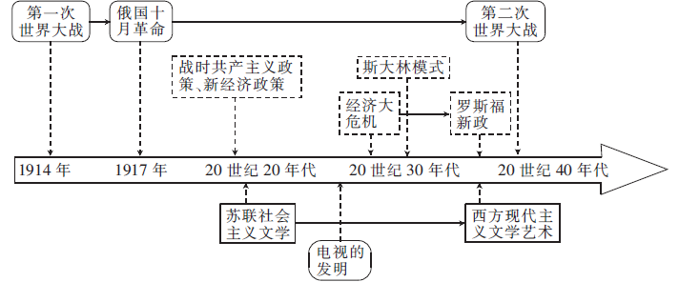
——据刘芃、朱汉国《历史学习精要》等
根据材料并结合世界近现代史的具体史实，自拟论题，并就所拟论题进行简要阐述。(要求：明确写出论题，阐述须史论结合。)

